# Programozási feladatok

1. **Készítsen egy pszeudokóddal leírt programot, ami az alábbi mintázatot rajzolja ki.**

*  
**  
***  
****  
*****

Kiírás a képernyőre : nyomtat(’*’); Ciklus használata javasolt.

1. **Döntse el az alábbi sorozatban, hány páros szám van.**

tomb = [4,5,6,32,12,2,33]

Ciklus, elágazás használata javasolt. Páros szám vizsgálat % jel modulus azaz maradék képzés van. Hasonlóan működik mint az osztás, de itt a maradékot adja vissza eredményül.

1. **Gondolkodjon el, hogy hogyan lehetne ezt a játékot szimulálni. (egyszerű dolog) 10 soros program grafika nincs benne. ☺**

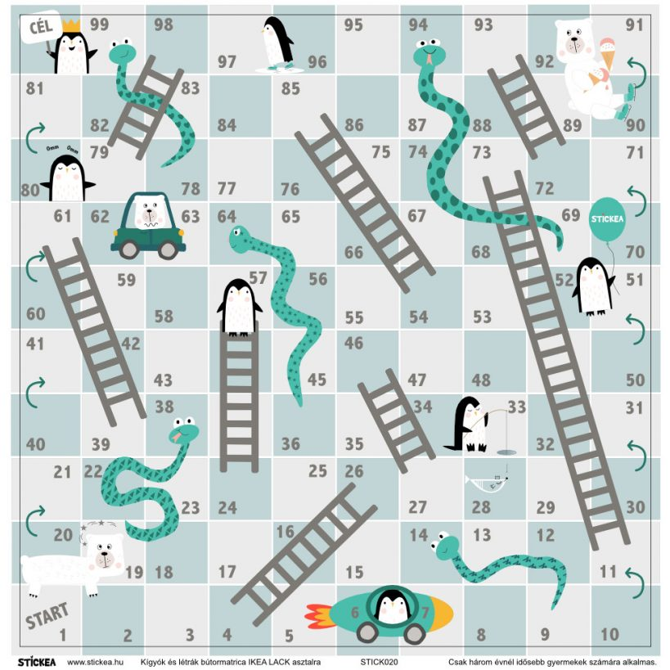Szabályok : A játékos az 1. kockára teszi a bábúját. Dobó kockával dob (nyolcoldalas dobokocka) annyit lép előre, amennyit dobott. Ha olyan négyzetre ért, ahol létra van, akkor felfelé megy a bábú, ha kigyó fejre, akkor vissza csúszik a bábú.

1. A feladat egy olyan program írása, amely ezt a játék menetet szimulálja. A lépéseket szövegesen írja ki.

Véletlen szám => véletlen(1,6)

azaz ad egy véletlen számot 1-6 között.